PHIẾU HƯỚNG DẪN HỌC SINH TỰ HỌC
MÔN TIN HỌC 7 – TUẦN 7
BÀI THỰC HÀNH 2: LÀM QUEN VỚI CÁC KIỂU DỮ LIỆU TRÊN TRANG TÍNH

NỘI DUNG | GHI CHÚ
Hoạt động 1: Đọc tài liệu và thực hiện các yêu cầu. | - Em hãy nhập dữ liệu ở bảng dưới đây vào tarng tính và lưu bảng tính với tên “Danh sach lop em”.  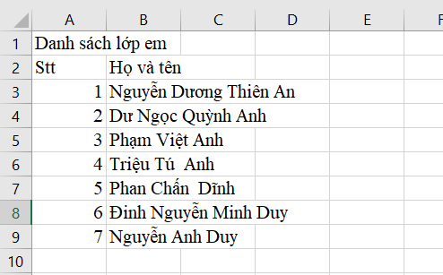  - Em hãy thực hiện các bài tập 3, 4 trên SGK trang 24
Hoạt động 2: Kiểm tra, đánh giá quá trình tự học. | - Học sinh làm bài thực hành 2.  - Học sinh biết cách nhập dữ liệu trên phần mềm Excel.

